**Отчет**

**о работе по профилактике наркомании среди несовершеннолетних педагога –психолога**

**в МБОУ Кашарской СОШ**

**С целью формирования правого сознания школьников и повышения их правовой культуры и негативного отношения к незаконному потреблению наркотических средств, психотропных веществ на пропаганду здорового образа жизни через организацию просветительской деятельности, формирование законопослушного поведения несовершеннолетних педагогами – психологами МБОУ Кашарской СОШ была проведена оперативно- профилактическая операция «Чистое поколение -2024» которая проходила с 08.04.-17.04.2024г.**

**Основные направления работы :**

**1) Работа с детьми:**

**общая воспитательная педагогическая работа с детьми;**

**работа с детьми “группы риска”;**

**2) Работа с педагогическим коллективом:**

**подготовка учителей к ведению профилактической работы;**

**организационно-методическая антинаркотическая работа.**

**3) Работа с родителями:**

**информирование и консультирование родителей по проблеме наркомании;**

**работа с конфликтными семьями (семьями “группы риска”)**

**4) Работа с социальными партнерами, ответственными за осуществление антинаркотической профилактики**

**Мероприятия по профилактики наркомании**

|  |  |  |
| --- | --- | --- |
| **№ п/п** | **Мероприятия** | **ответственные** |
| **1.** | **Классные часы, беседы, посвященные профилактике алкогольной, никотиновой, наркотической зависимости. (1 – 11 классы)** | **Кл. руководители** |
| **5.** | **Беседа – диалог «Жизнь и смерть на конце иглы» (10 – 11 классы)** | **Педагог-психолог** |
| **8.** | **Акция «Мы выбираем жизнь» ( 7 – 11 классы)** | **Педагог-психолог** |
| **9.** | **Конкурс плакатов «Здоровье – путь к успеху» к Всемирному дню здоровья. (5 – 11 классы)** | **Кл.руководители, соц. педагог** |
| **11.** | **Пресс – конференция «Имя беды – наркотики»**  **(9 – 11 классы)** | **Педагог-психолог** |
| **12.** | **Просмотр видеофильмов «За здоровый образ жизни» (5-11 классы)** | **Кл. руководители** |
|  | **Тренинг «Профилактика подростковой наркозависимости» (7-11 классы)** | **Педагог-психолог** |

**2. Зам. директора по ВР, классными руководителями, социальным педагогом, педагогом-психологом проводилось тестирование среди учащихся с целью выявления уровня знаний  по данной теме, с целью выявления отношения детей разного возраста к наркотикам.**

**3. Учащихся, употребляющих наркотические средства и психотропные вещества, в школе не выявлено.**

**Педагог-психолог : Пономарева И.П., Кравченко Ю.В.**

**17.04.2024г.**

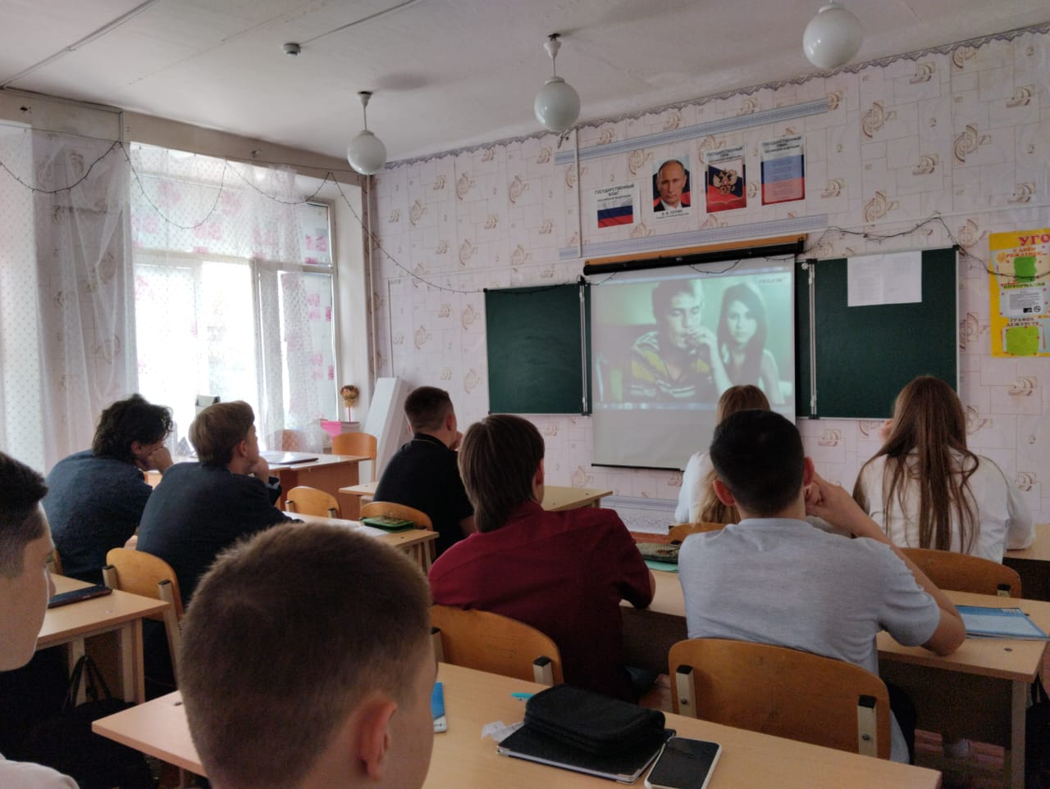

**Просмотр фильмов «За здоровый образ жизни»**

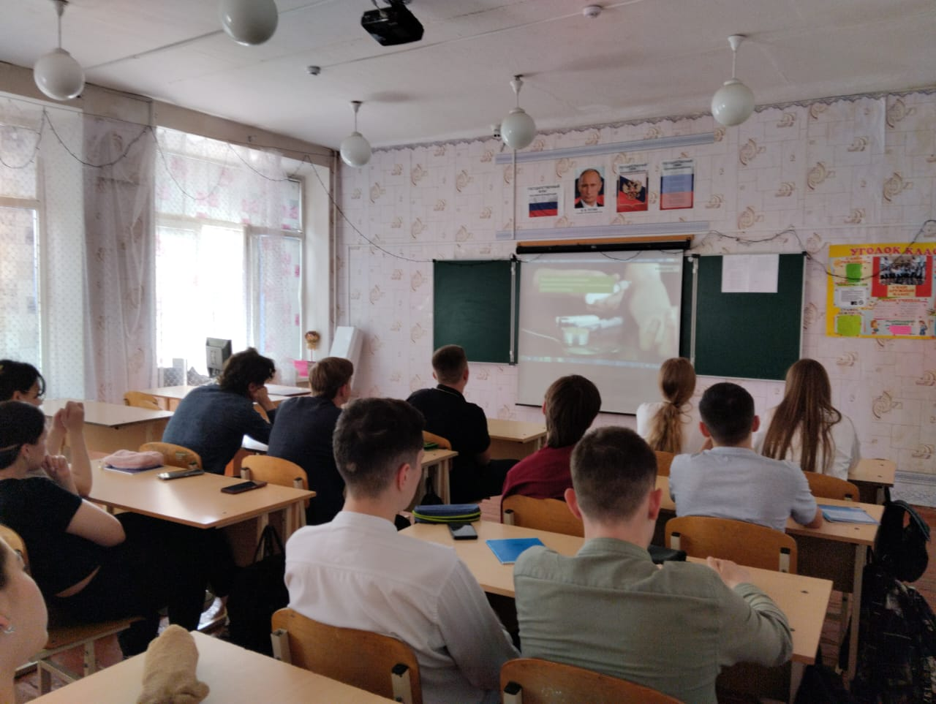

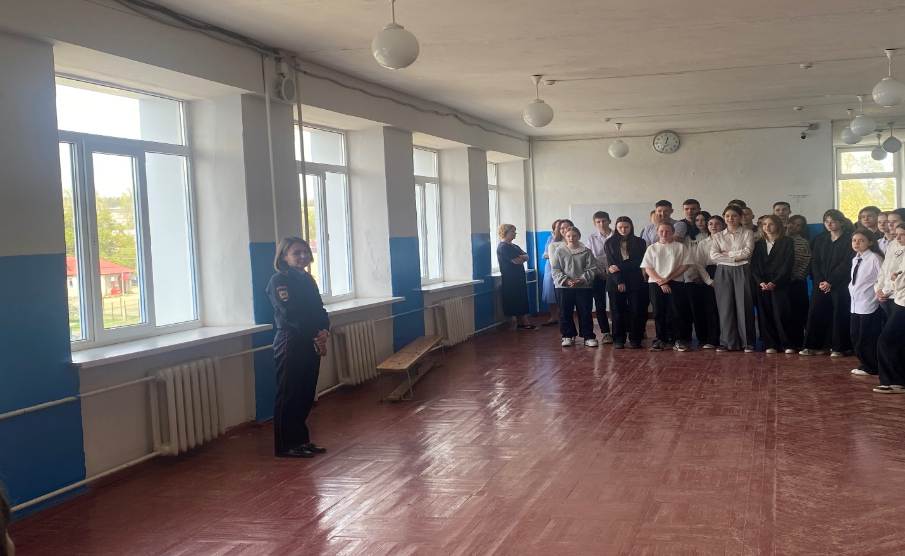

**Встреча с инспектором ПДН**

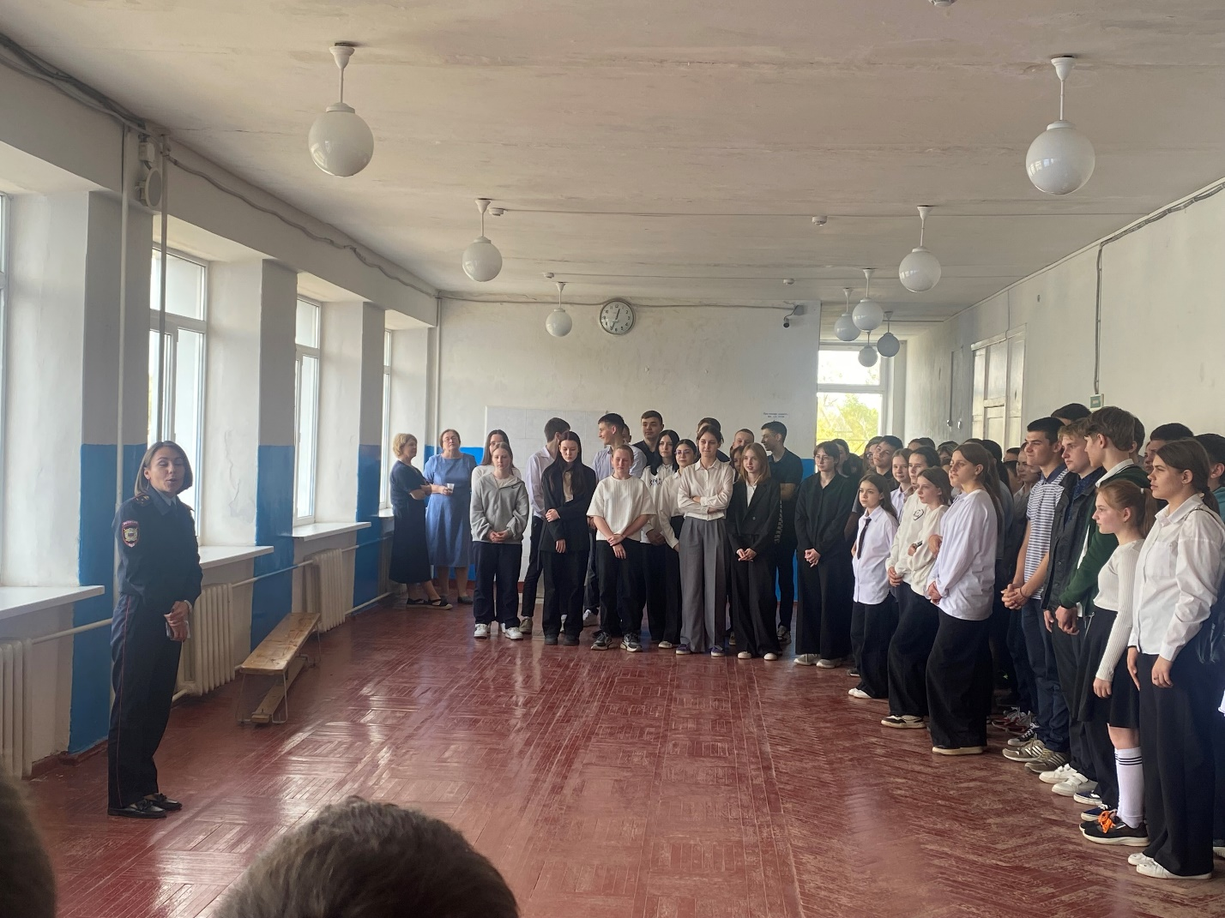

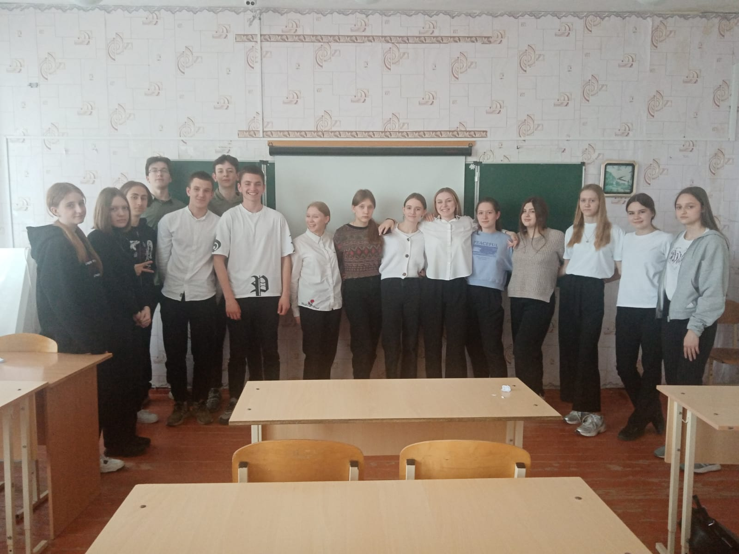

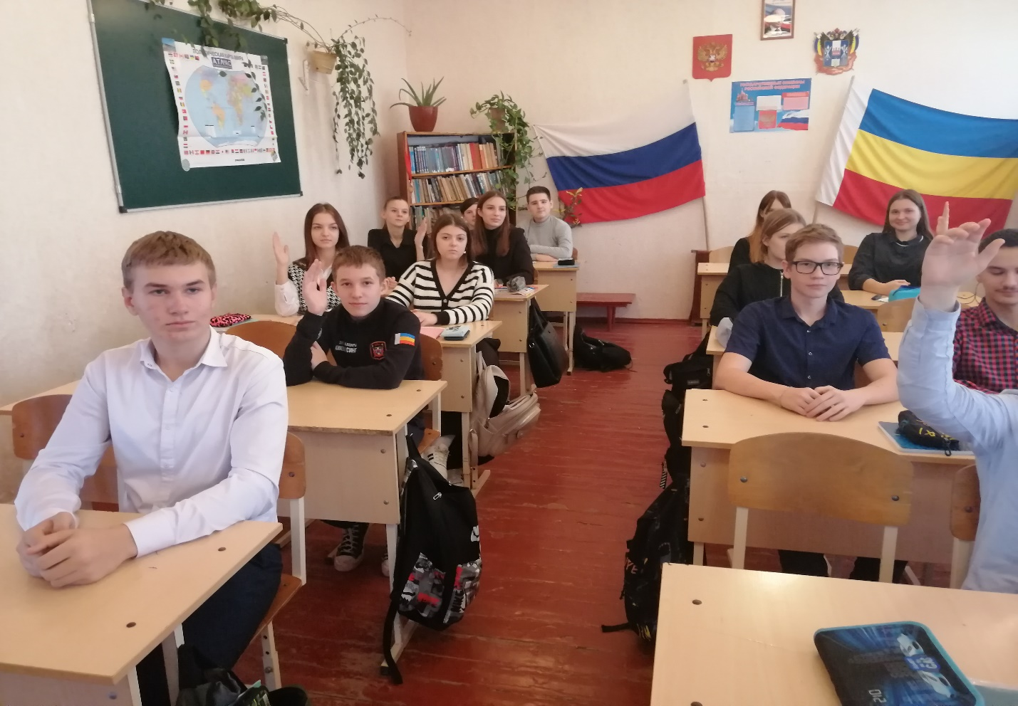

**Тренинг «Профилактика подростковой наркозависимости»**

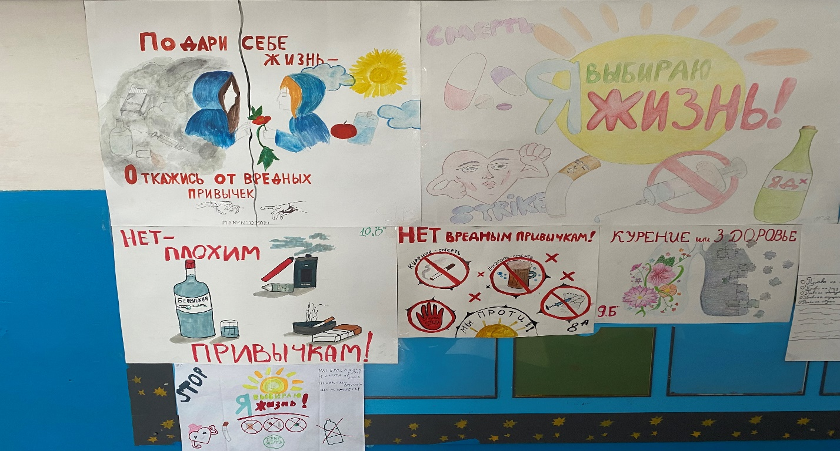

**Конкурс плакатов «Здоровье – путь к успеху»**

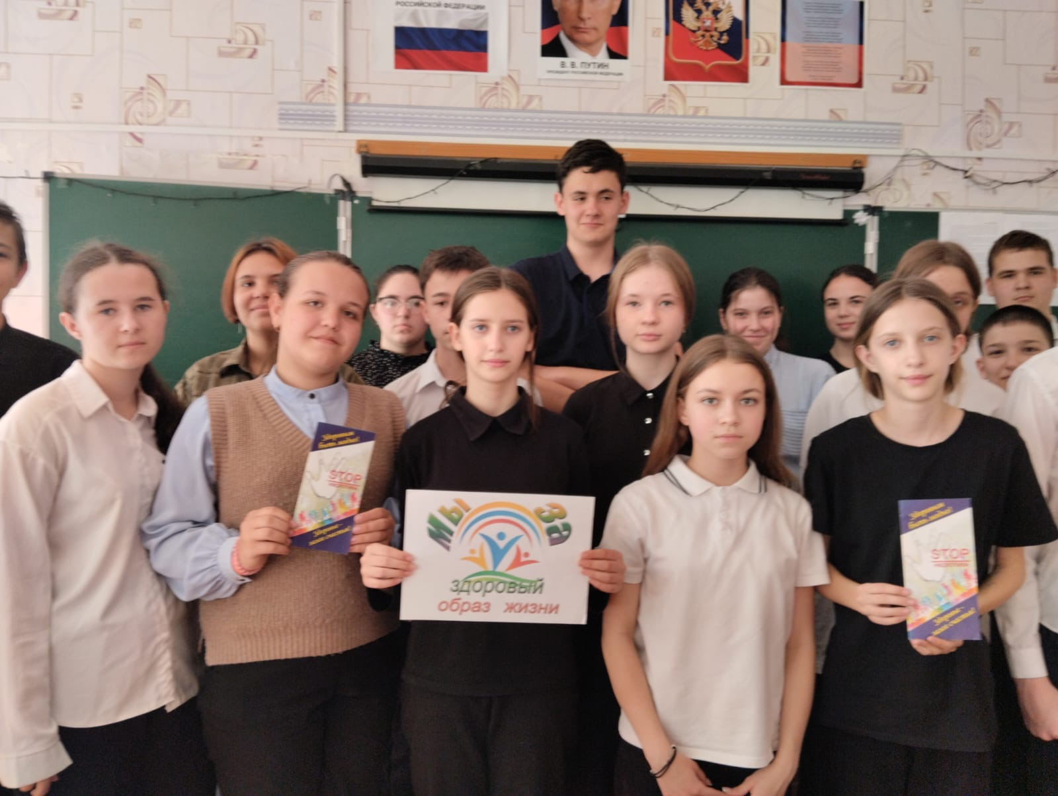

**Акция «Мы за здоровый образ жизни»**